
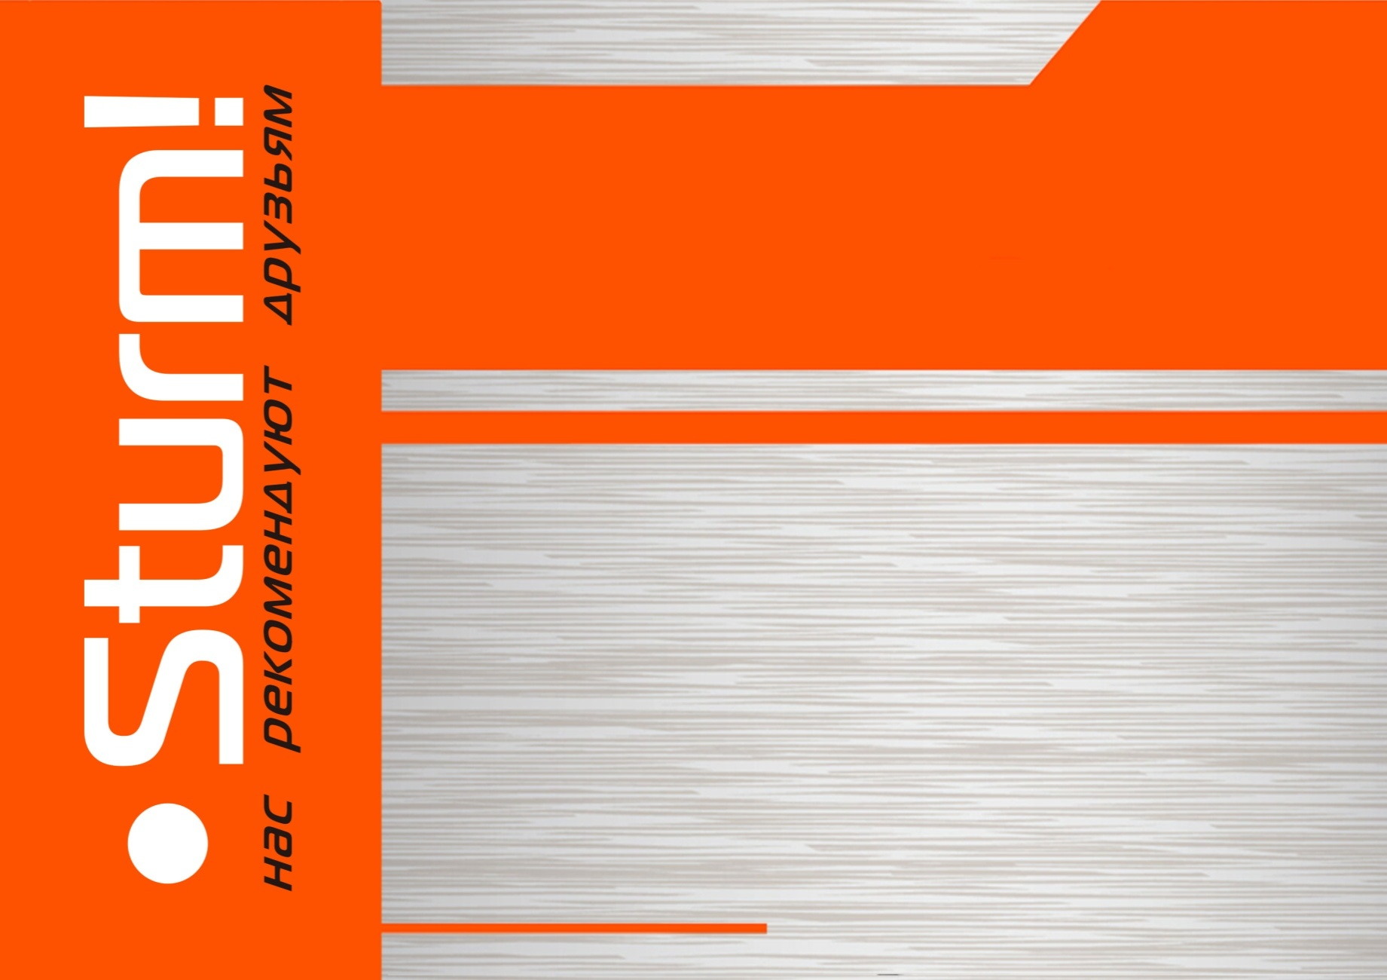

Шлифовальная машина DWS6010

ИНСТРУКЦИЯ ПО ЭКСПЛУАТАЦИИ И ТЕХНИЧЕСКОМУ ОБСЛУЖИВАНИЮ

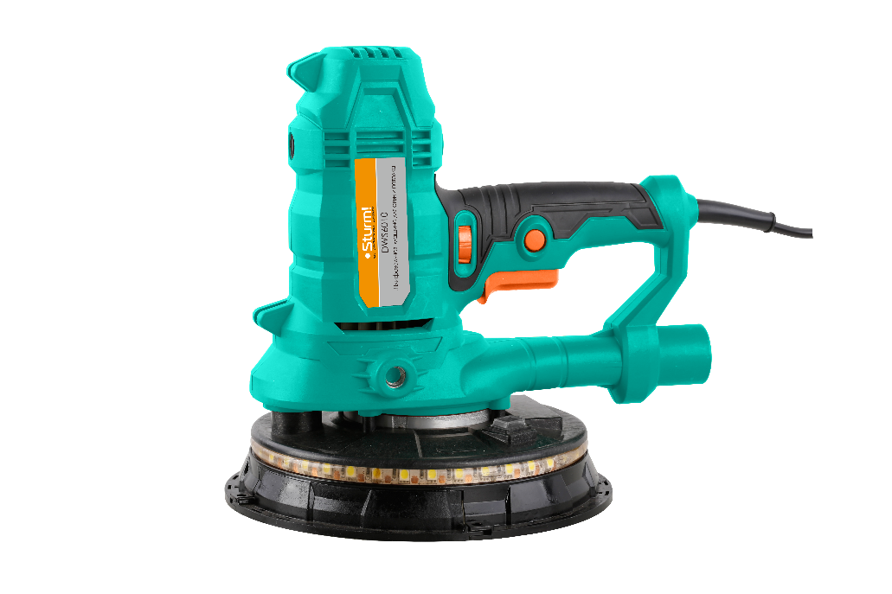


DWS6010-M-20210318-2009

СОДЕРЖАНИЕ
Область применения и назначение. 3 Внешний вид. 4 Технические характеристики. 5 Правила эксплуатации оборудования. 5
Правила установки частей оборудования. 5 Работа с инструментом. 7
Техническое обслуживание. 9 Гарантийное обязательство. 10 Срок службы. 10 Перечень критических отказов и ошибочные действия персонала или пользователя 10 Критерии предельных состояний. 11 Действиях персонала в случае инцидента, критического отказа или аварии. 11 Хранение. 11 Транспортировка. 11
Утилизация. 12
Значения шума и вибрации. 12 Информация для покупателя. 13

Уважаемый покупатель!
Компания выражает Вам свою глубочайшую признательность за приобретение данной модели. Изделия под торговой маркой постоянно усовершенствуются и улучшаются. Поэтому технические характеристики, комплектация и дизайн могут меняться без предварительного уведомления. Приносим Вам наши глубочайшие извинения за возможные причиненные этим неудобства.
ВНИМАНИЕ! Внимательно изучите данную инструкцию по эксплуатации и техническому обслуживанию.
Храните её в защищенном месте.
ОБЛАСТЬ ПРИМЕНЕНИЯ И НАЗНАЧЕНИЕ.
Назначение
Шлифовальная машина предназначена для шлифовки гипсокартона, потолков и внутренней кладки, а также для удаления остатка обоев, краски, покрытий, клея и старой штукатурки.
Область применения
ВНИМАНИЕ! Придерживайтесь следующего режима работ с инструментом! После непрерывной работы в течение 15-20 минут необходимо выключить инструмент, возобновить работу можно через 5 минут. Время работы в неделю – 35 часов, в день – 5 часов.
Инструмент предназначен для использования при температуре от -10 до +40С и относительной влажностью воздуха не более 80%, с отсутствием прямого воздействия атмосферных осадков и чрезмерной запыленности воздуха.
Источник питания
Данный инструмент должен подключаться к источнику питания с напряжением, соответствующим напряжению, указанному на идентификационной пластинке, и может работать только от однофазного источника переменного тока.
Данный инструмент имеет двойную изоляцию и может подключаться к розеткам без провода заземления (машина класса II по ГОСТ Р МЭК 60745-1-2011).

ВНЕШНИЙ ВИД.

1. Регулировка скорости вращения
2. Фиксатор пусковой клавиши
3. Переключатель вкл/выкл
4. Дополнительная рукоять
5. Светодиодная подсветка
6. Шлифовальная подошва

Комплектность поставки
Шлифовальная машина
Гибкий шланг
Пылесборник
Шлифовальная бумага (6шт)
Боковая рукоятка
Шестигранный ключ
Дополнительные угольные щетки (комплект, 6шт)
Инструкция по эксплуатации
Инструкция по безопасности

ТЕХНИЧЕСКИЕ ХАРАКТЕРИСТИКИ.

Параметры | DWS6010
Напряжение/ Частота, В/Гц | 220~/50
Потребляемая мощность (max), Вт | 1000
Скорость холостого хода, об/мин | 1300-2200
Диаметр шлифовальной платформы, мм | 175
Диаметр шлифовальной бумаги, мм | 180
Длина сетевого кабеля, м | 4
Длина гибкого шланга, м | 2
Масса, кг | 2,5

ПРАВИЛА ЭКСПЛУАТАЦИИ ОБОРУДОВАНИЯ.
Внимание! Оборудование должно применяться исключительно для целевого использования. Любое другое использование является ненадлежащим.
Используйте наушники. Шумовое воздействие может привести к повреждению органов слуха.
- Используйте только полностью исправное оборудование.
- Проводите регулярное техническое обслуживание и чистку оборудования.
- Скорректируйте манеру работы в соответствии с режимом эксплуатации оборудования.
- Не допускайте перегрузки инструмента.
- Отключайте устройство, когда оно не используется.
- Используйте защитные перчатки во время работы.

ПРАВИЛА УСТАНОВКИ ЧАСТЕЙ ОБОРУДОВАНИЯ.
Внимание! Всегда отключайте силовой кабель из розетки питания перед настройкой оборудования.

Подготовка к работе

Вставьте шланг в отверстие для отвода пыли.

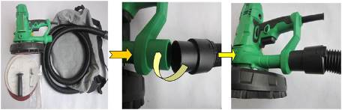

Затяните боковую ручку, повернув ее.

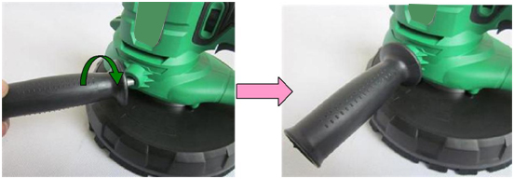

Прикрепите шлифовальную бумагу на шлифовальную платформу.
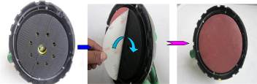

РАБОТА С ИНСТРУМЕНТОМ.
Держите машину обеими руками.
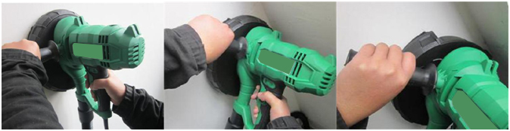

Нажмите кнопку пуска, чтобы запустить машину. Вы можете нажать кнопку блокировки, чтобы заблокировать выключатель для длительного использования. Если вам нужно отпустить выключатель, нажмите на кнопку пуска, а затем отпустите ее.
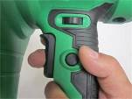

Данная модель оснащена регулятором скорости, Вы можете вращать регулятор, чтобы настроить желаемую скорость.
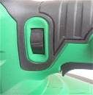

Для регулирования потока воздуха, переместите переключатель потока воздуха.
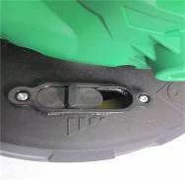

Для большего удобства работы в углах, Вы можете снять сегмент от шлифовальной платформы.
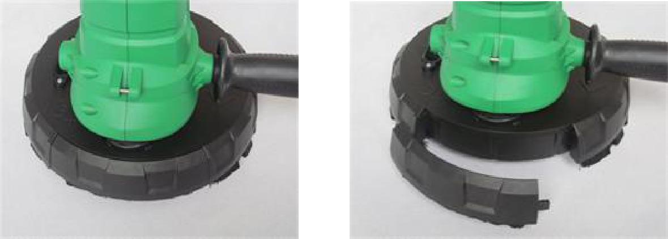

Подключите машину к основному источнику питания.
Перед включением машины держите шлифовальную головку подальше от рабочей поверхности.
Не перегружайте машину, чтобы избежать перегрузки! Хороший шлифовальный эффект и качество достигаются, главным образом, путем выбора правильного абразивного материала.

ТЕХНИЧЕСКОЕ ОБСЛУЖИВАНИЕ ОБОРУДОВАНИЯ.
Возможные неисправности и действия по их устранению
НЕИСПРАВНОСТЬ | ПРИЧИНА | ДЕЙСТВИЯ ПО УСТРАНЕНИЮ
Двигатель не включается | Нет напряжения в сети питания. | Проверить наличие напряжения в сети питания.
Двигатель не включается | Неисправен выключатель. | Обратиться в специализированный Сервисный центр для ремонта.
Двигатель не включается | Неисправен шнур питания. | Обратиться в специализированный Сервисный центр для ремонта.
Повышенное искрение щеток на коллекторе | Изношены щетки. | Обратиться в специализированный Сервисный центр для ремонта.
Повышенное искрение щеток на коллекторе | Загрязнен коллектор | Обратиться в специализированный Сервисный центр для ремонта.
Повышенное искрение щеток на коллекторе | Неисправны обмотки якоря. | Обратиться в специализированный Сервисный центр для ремонта.
Повышенная вибрация, шум. | Рабочий инструмент плохо закреплен. | Закрепить правильно рабочий инструмент.
Появление дыма и запаха горелой изоляции. | Неисправны подшипники | Обратиться в специализированный Сервисный центр для ремонта.
Появление дыма и запаха горелой изоляции. | Износ зубьев якоря или шестерни | Обратиться в специализированный Сервисный центр для ремонта.
Появление дыма и запаха горелой изоляции. | Неисправность обмоток якоря или статора. | Обратиться в специализированный Сервисный центр для ремонта.
Двигатель перегревается. | Загрязнены окна охлаждения электродвигателя. | Прочистить окна охлаждения электродвигателя
Двигатель перегревается. | Электродвигатель перегружен. | Снять нагрузку
Двигатель перегревается. | Неисправен якорь. | Обратиться в специализированный Сервисный центр для ремонта.

Обслуживание инструмента должно быть выполнено только квалифицированным персоналом уполномоченных сервисных центров. Обслуживание, выполненное неквалифицированным персоналом, может стать причиной поломки инструмента и травм.
При обслуживании инструмента, используйте только рекомендованные сменные расходные части, насадки, аксессуары. Использование не рекомендованных расходных частей, насадок и аксессуаров может привести к поломке инструмента или травмам. Использование некоторых средств для чистки, таких как: бензин, аммиак, и т.д. приводят к повреждению пластмассовых частей.

ГАРАНТИЙНОЕ ОБЯЗАТЕЛЬСТВО.

На электроинструмент распространяется гарантия, согласно сроку, указанному в гарантийном талоне.
Вы можете ознакомиться с правилами гарантийного обслуживания в гарантийном талоне, прилагаемом к инструкции по эксплуатации.

СРОК СЛУЖБЫ.

Срок службы инструмента составляет 5 лет с даты продажи. По истечении срока службы и при выработке назначенного ресурса изделие подлежит утилизации в соответствии с установленными правилами в РФ.
ЗАПРЕЩЕНО применение инструмента не по назначению!

ПЕРЕЧЕНЬ КРИТИЧЕСКИХ ОТКАЗОВ И ОШИБОЧНЫЕ ДЕЙСТВИЯ ПЕРСОНАЛА ИЛИ ПОЛЬЗОВАТЕЛЯ.

Не использовать с поврежденной рукояткой или не использовать при появлении дыма непосредственно из корпуса изделия. Не использовать с перебитым или оголенным электрическим кабелем. Не включать при попадании воды в корпус. Не использовать при сильном искрении. Не использовать при появлении сильной вибрации.

КРИТЕРИЙ ПРЕДЕЛЬНЫХ СОСТОЯНИЙ.

Перетёрт или повреждён электрический кабель. Поврежден корпус изделия.

ДЕЙСТВИЯ ПЕРСОНАЛА В СЛУЧАЕ ИНЦИДЕНТА, КРИТИЧЕСКОГО ОТКАЗА ИЛИ АВАРИИ.

При возникновении инцидента или аварии следует незамедлительно остановить работу с инструментом, обесточить, обратиться в сервисную службу, действовать по указаниям службы сервиса, если таковые поступили, и не допускать людей к работе с инструментом.

ХРАНЕНИЕ.

Необходимо хранить в сухом месте. Необходимо хранить вдали от источников повышенных температур и воздействия солнечных лучей.
При хранении необходимо избегать резкого перепада температур.
Хранение без упаковки не допускается. Подробные требования к условиям хранения смотрите в ГОСТ 15150 (Условие 1).

ТРАНСПОРТИРОВКА.

Категорически не допускается падение и любые механические воздействия на упаковку при транспортировке. При разгрузке и погрузке не допускается использование любого вида техники, работающей по принципу зажима упаковки. Подробные требования к условиям транспортировки смотрите в ГОСТ15150 (Условие 5).

УТИЛИЗАЦИЯ.

Отслужившие свой срок электроинструменты, принадлежности и упаковку следует сдавать на экологически чистую рекуперацию отходов. Не выбрасывайте электроинструменты в бытовой мусор!

ЗНАЧЕНИЕ ШУМА И ВИБРАЦИИ.

Типичный уровень взвешенного звукового давления (A), измеренный в соответствии с EN60745:
Уровень звукового давления (LpA): 85 дБ (A) Уровень звуковой мощности (LWA): 96 дБ (A) Погрешность (К): 3 дБ(A). Используйте средства защиты слуха. Общий уровень вибрации (векторная сумма по трем координатам), определенный в соответствии с EN60745: Распространение вибрации (ah,AG): 7,0 м/с2 .
Погрешность (К): 1,5 м/с2.

ИНФОРМАЦИЯ ДЛЯ ПОКУПАТЕЛЯ.
Сертификат №ЕАЭС RU C-CN.АЖ49.В.00264/20 Серия RU № 0205538, срок действия: с 19.03.2020 г. по 18.03.2021 г. Выдан Органом по сертификации продукции «Апекс-сертификация» Общества с ограниченной ответственностью «Апекс», 115193, Россия, г. Москва, ул. Петра Романова, д.7, стр.1. Аттестат аккредитации RA.RU.11АЖ49 от 25.07.2017 г. Изготовлено в соответствии с директивами: 2014/35/EU Низковольтное оборудование,2014/30/ЕU Электромагнитная совместимость, 2006/42/ЕС Машины и механизмы. Соответствует техническим регламентам: ТР ТС 010/2011 «О безопасности машин и оборудования», ТР ТС 020/2011 «Электромагнитная совместимость технических средств», ТР ТС 004/2011 «О безопасности низковольтного оборудования».
Соответствует ТР ЕАЭС 0037/2016 «Об ограничении использования определенных опасных вредных веществ в электрическом и электроном оборудовании». Декларация о соответствии ЕАЭС N RU Д-CN.НВ35.B.01080/20, срок действия от 29.02.2020 по 27.02.2021, выдана ИЦ «КЦМТ», свидетельство о подтверждении компетентности испытательной лаборатории (центра) РОСС RU 1902.05ИЦ07.
Страна изготовления: КНР.
Производитель (завод-изготовитель): AWLOP TRADING CO LTD. Адрес: Китай, г. Нингбо, ул. Лантень 201, Модерн таймз А2, блок 16/F.
Уполномоченный представитель сервиса: ООО «Сервисный центр Штурм». Адрес места нахождения: Россия, 140143, Московская область, Раменский район, пос. Родники, ул. Трудовая, д.10, пом.1.Телефон горячей линии: 8 800 775 5060.
Импортер: ООО «СМАРТТУЛЗ». Адрес: Россия, 115054, Москва, ул. Б. Пионерская, д. 15, корп. 1, пом. 2, оф. 2Л. Телефон горячей линии: 8 800 775 5060. Сайт: www.sturmtools.ru. Дата производства указана в 10-значном серийном номере инструмента, нанесенного на его корпус: 1-я и 2-я цифра обозначает год, например, «14» обозначает, что изделие произведено в 2014 году. 3-я и 4- я цифры обозначают номер месяца в году производства, например, «05» - май. Дата изготовления также указана на упаковке.

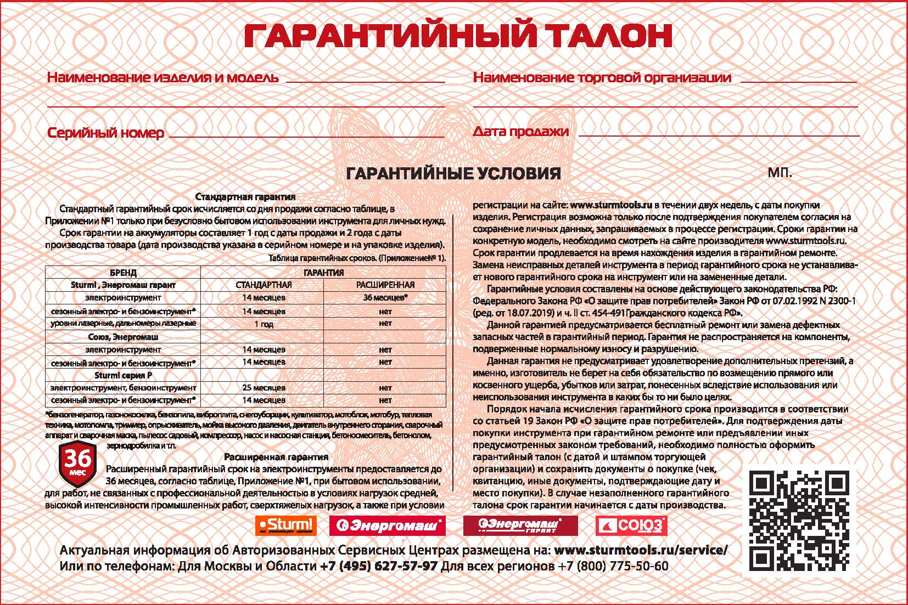
DWS6010
Шлифовальная машина

DWS6010 Шлифовальная машина
DWS6010 Шлифовальная машина
DWS6010 Шлифовальная машина

DWS6010 Шлифовальная машина
DWS6010 Шлифовальная машина
DWS6010 Шлифовальная машина



